МОУ Северная основная общеобразовательная школа.

Проектная работа «История утюга»
Авторы работы:
Иванова Ангелина-4 класс
Кутин Руслан – 4 класс

Руководитель проекта – Аккуратова Светлана Юрьевна

2014-2015 год.

Чем только на протяжении тысячелетий не пользовалось человечество, чтобы одежда выглядела опрятной. Изобретение утюга было настоящим прорывом. Этот небольшой по размеру предмет оставил неизгладимый след в истории.

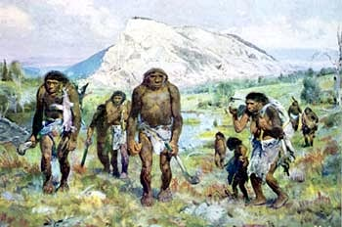

Точно никто не знает, когда впервые появилось то, что теперь принято называть утюгом. Можно только предположить, что тогда же, когда и ткани. Шкуры, в которые до того одевались наши предки, гладить было ни к чему - они почти не мнутся. Впрочем, археологи утверждают, что люди, жившие 130 веков назад, шкуры все-таки разглаживали - отполированной костью мамонта.
В Древней Греции научились не только выравнивать, но и плиссировать хитоны с помощью нагретого на огне металлического прута.

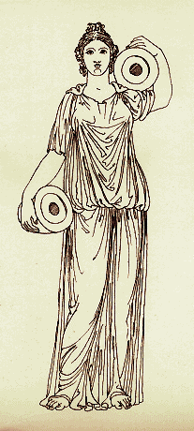
В Китае для глажения использовали глубокую сковородку, в которую насыпали угли или, если ткань была шелковой, раскалённый песок.

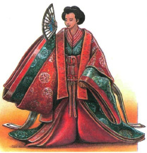

Своё приспособление для глажки было и в России.
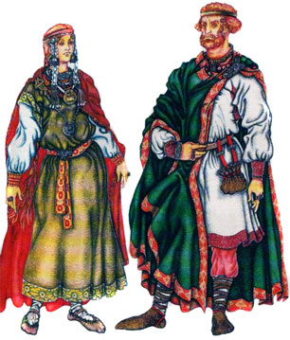

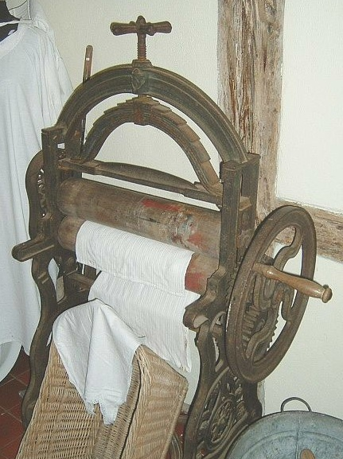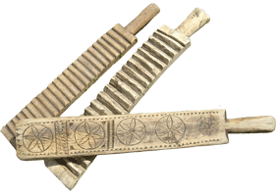
Рубели использовались для глажки не только в России, но и в Северной Европе. Самыми красивыми считаются норвежские.

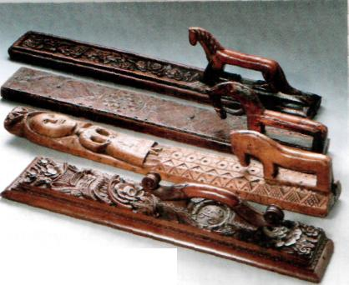

В городах, где люди были позажиточнее, а одежда - из тканей потоньше, в качестве утюгов использовали стеклянные шары, заполненные горячей водой.

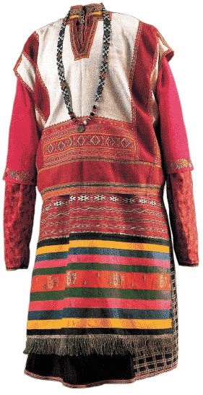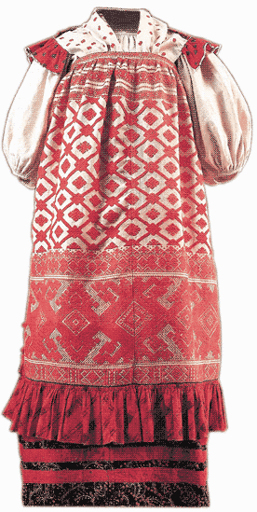

В средневековой Европе гладили одежду массивными металлическими лодочками с ручками.
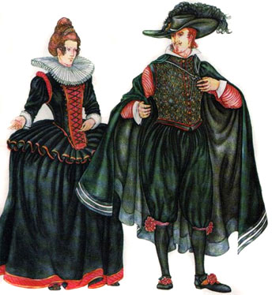

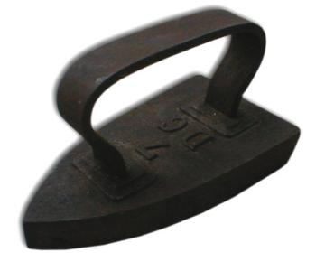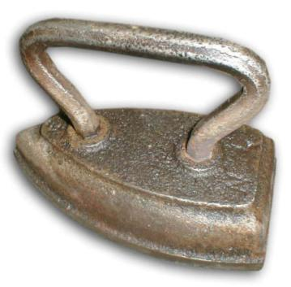

Такие утюги очень долго нагревались. Решили сделать утюги со сменными подошвами.

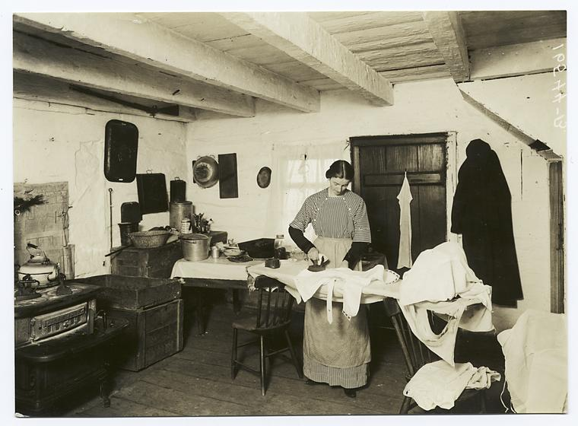

В 17 веке в России появились утюги угольные.
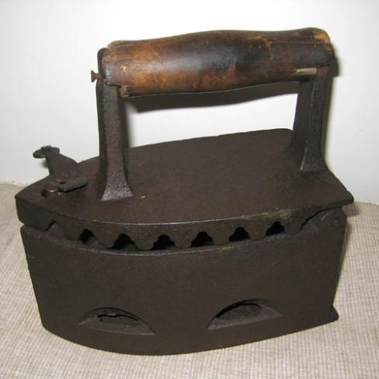

Такой утюг нагревался берёзовыми углями.

Верх его открывался, как коробка, и угольки засыпались внутрь.

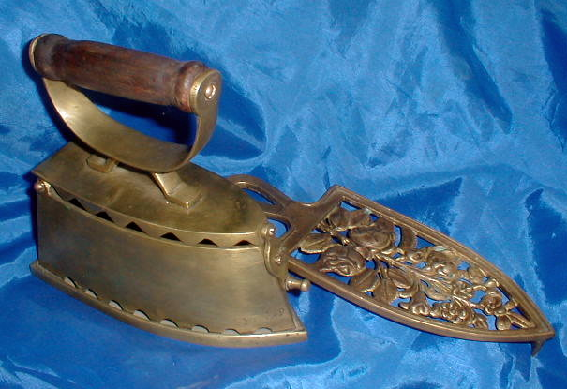

А у некоторых была ещё и труба, как у самовара,для улучшения тяги.
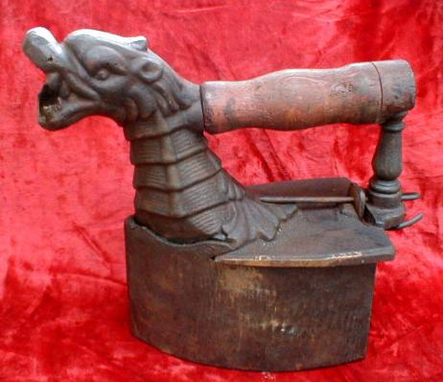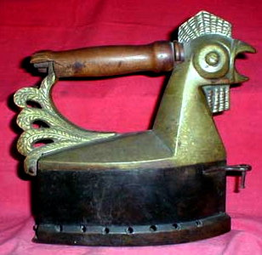

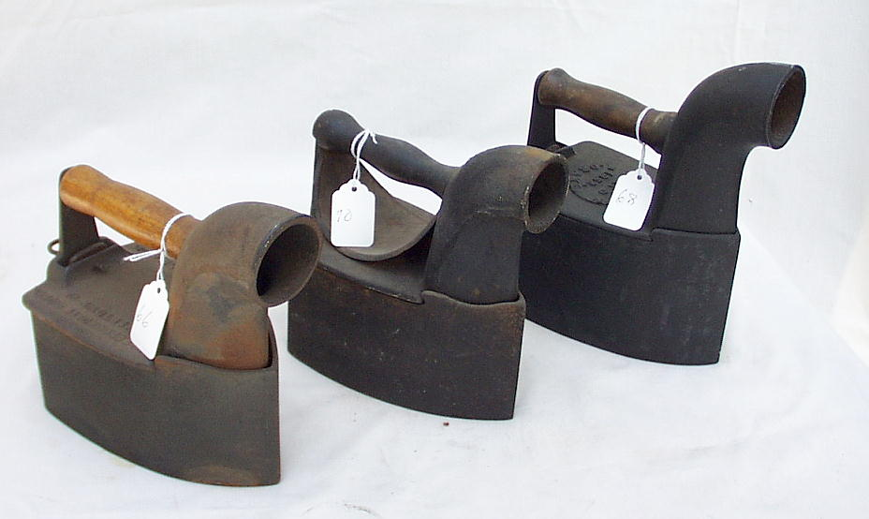

В народе угольный утюг называли «духовой», поскольку его нужно было постоянно раздувать. Из-за чего угольки иногда выпадали из отверстий и прожигали одежду.

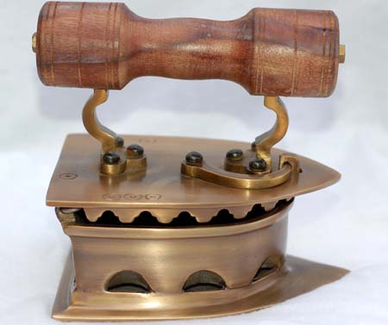

В 19 веке у домохозяек самыми популярными стали спиртовые утюги.

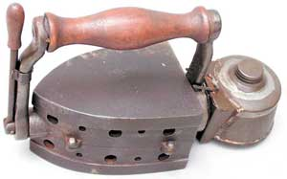

Они не коптили, не пачкали одежду и не прожигали её. Разогревался такой утюг минут за десять. И весил намного меньше угольных собратьев.

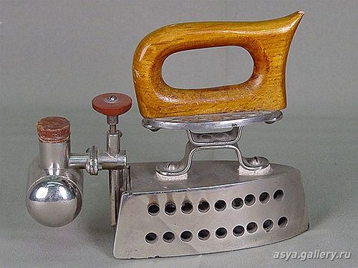

В Америке в начале 20 века пытались внедрить газовый утюг. Но пожаров из-за него случалось больше, чем от угольного.

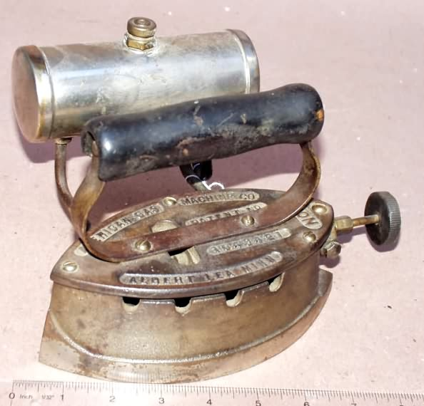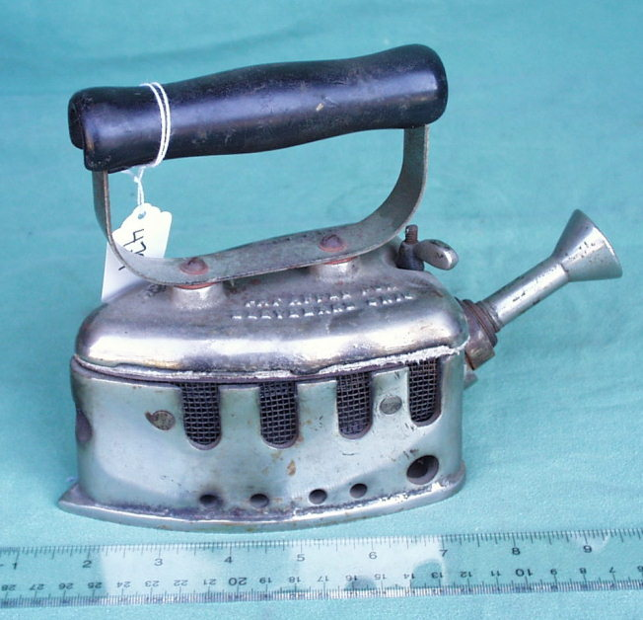

Спустя время появились тонкие ткани. В моду вошли наряды со множеством оборок, рюшек, бантов и т.д. Все эти детали требовали тщательного ухода. Для этого использовали различные приспособления и утюги.

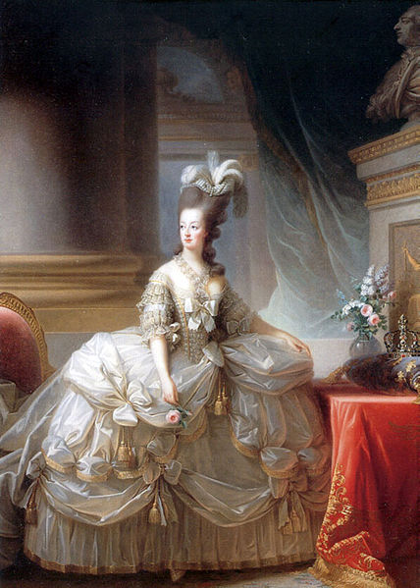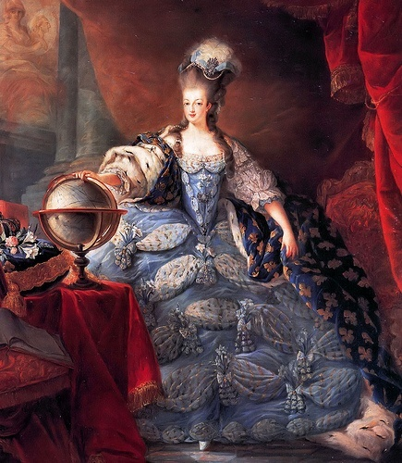

Для труднодоступных мест- в области рукава, плеча, подмышек использовали такие приспособления.

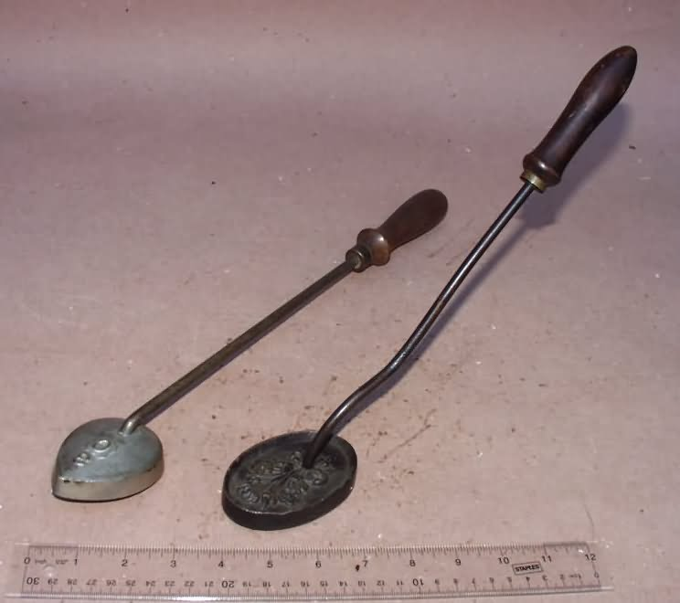

Для складочек и плиссе вот такое приспособление.

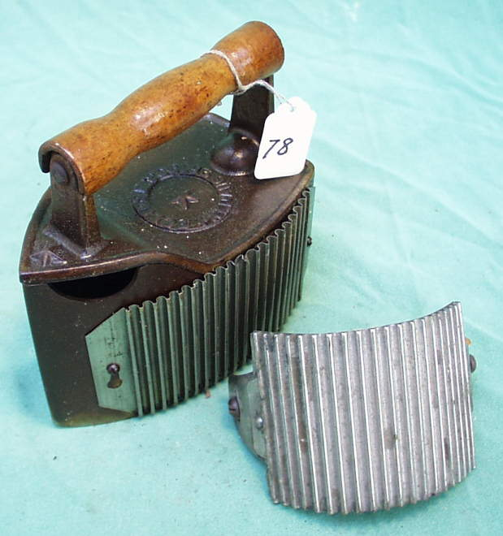

Это рукавные утюги.

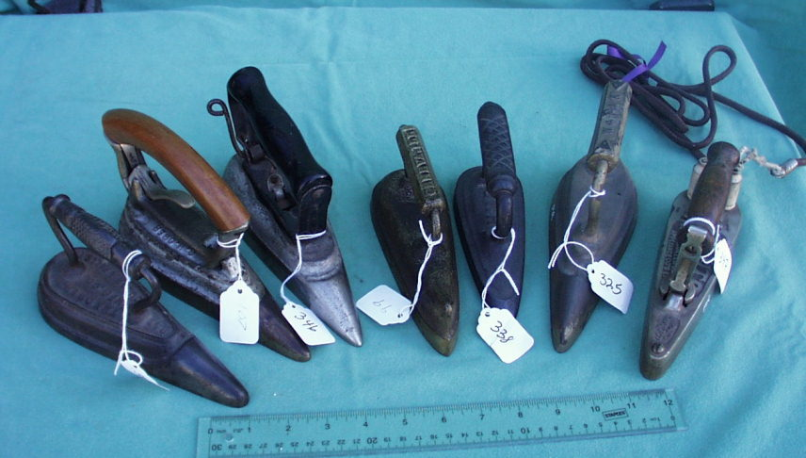
Это шляпные.

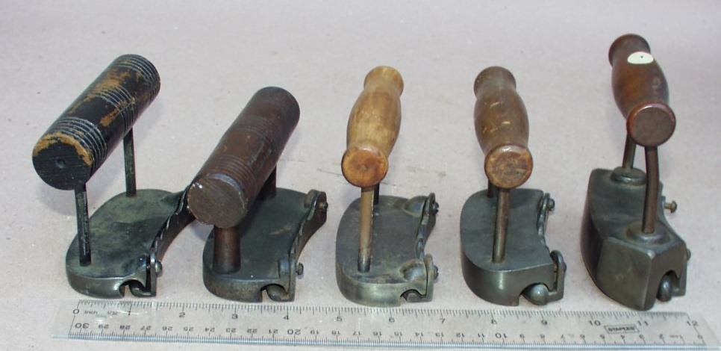

А это перчаточные .

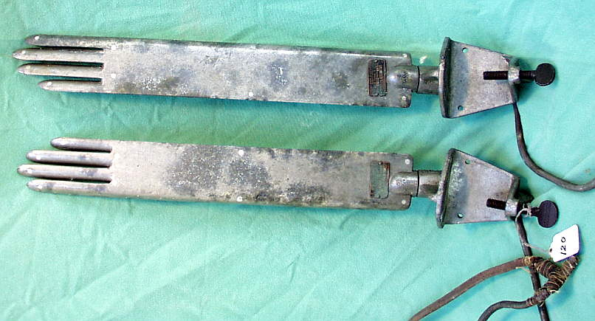

Нагревателями для утюгов были такие приспособления.

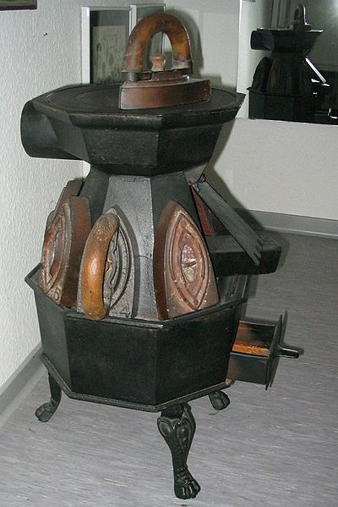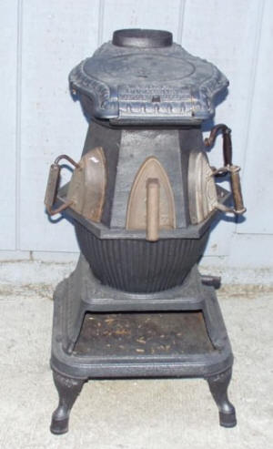

Почти в то же время был изобретен газовый утюг - сложное сооружение, напоминавшее маленький заводик. Внутри корпуса располагалась горелка, соединенная с бачком, наполненным жидким топливом. Важной деталью был маленький вентилятор-насос. Он устанавливался на крышке утюга и вращался с помощью часовой пружины, которую заводили ключом перед глажкой. Предварительно бачок нагревали, вентилятор гнал пары, которые поступали в горелку. Оставалось поджечь пламя и гладить.
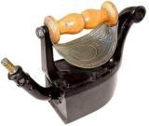

Затем 6 июня 1882 появились первые электрические утюги. Они выглядели так.

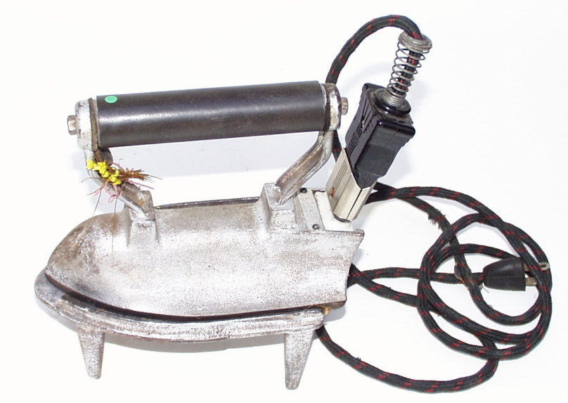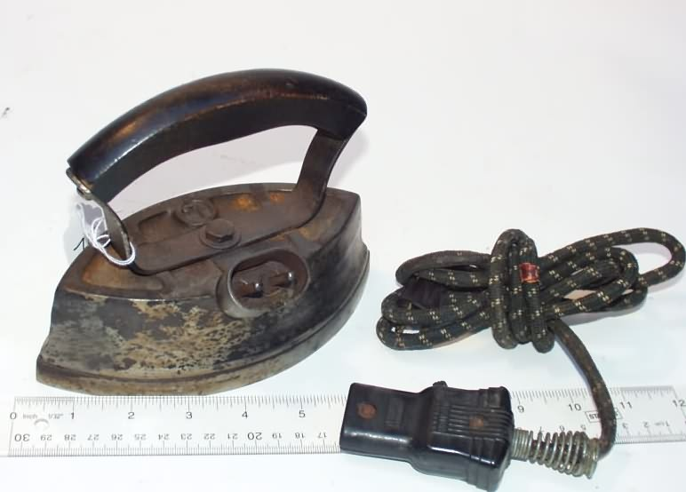
А так он выглядит сейчас.
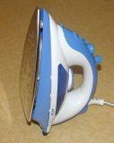
Современные утюги на любой вкус.

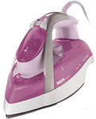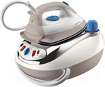

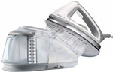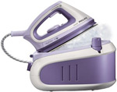

Во многих странах мира существуют музеи, посвящённые истории утюга. Самый известный - во французском городе Рубе. Есть такой и в России, в Переяславле - Залесском. Создан в 2002 году местным жителем. Антиквары тоже не отстают. Есть такой шедевр, как хрустальный утюг фирмы "Баккара".Так что утюг - это маленький шедевр человечества!.

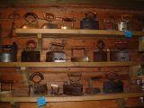

Но история утюга далеко не закончена. Ведь прежде чем обрести современный вид и стать ультрасовременным прибором — легким, эргономичным, эффективным и безопасным, утюг прошел долгий путь развития. И во все времена этот «снаряд для глаженья» был верным спутником человека, делая быт значительно комфортнее. А каким утюг станет в будущем — покажет время.

